Додаток
до рішення виконавчого комітету
Здолбунівської міської ради
24.07.2026 №______
Схема проведення робіт щодо благоустрою прилеглої території до багатоквартирного будинку
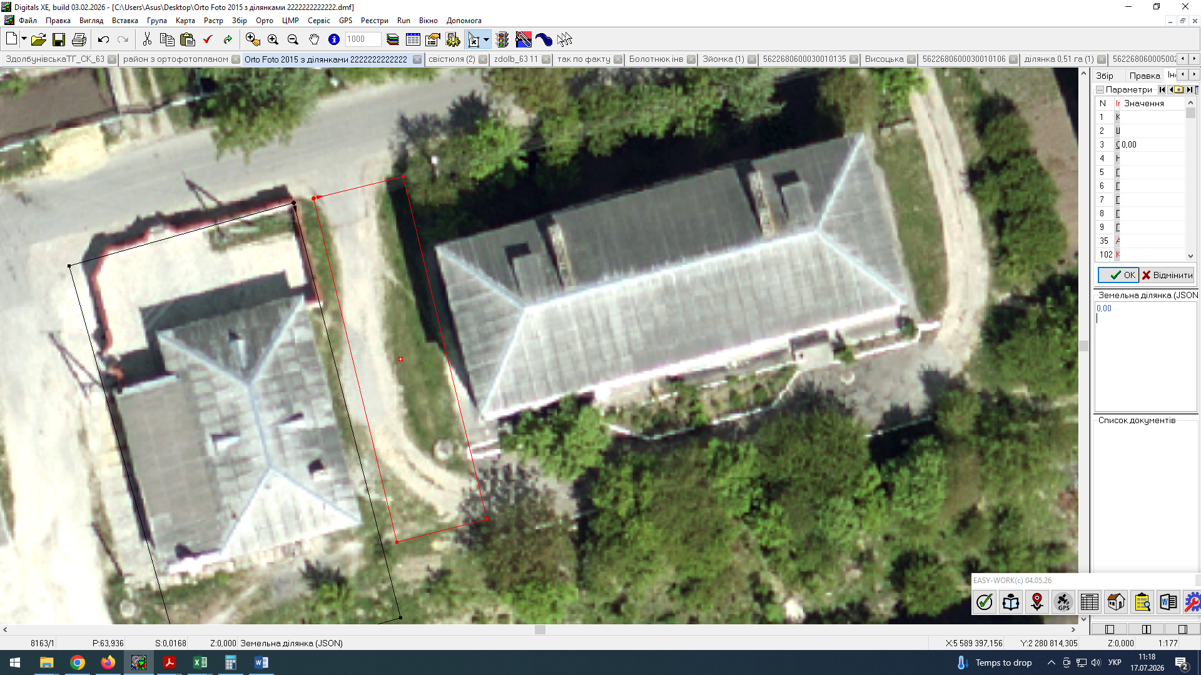
по вулиці Михайла Драгоманова, 6, міста Здолбунів

Керуюча справами виконкому
Здолбунівської міської ради Валентина КАПІТУЛА

